專題評量: 評量策略
評量計畫範例
評量時程
利用評量時程，可輕易展現整個評量計畫，檢查整個學習過程中所使用的各種評量策略。
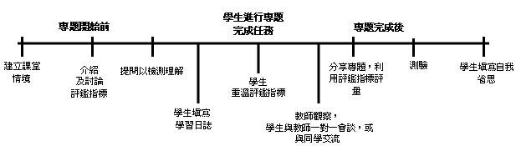
Venn 圖
Venn圖是另一種視覺化方式，呈現在整個學習過程中是如何和何時進行多樣化的評量，也可以展現同一種方法如何應用於單元學習過程中的不同時段。
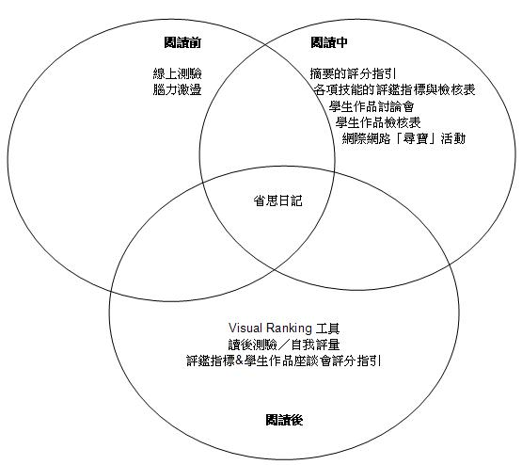
表格
表格可詳細描述整個學習週期中的評量過程、目的和方法。以下例子摘自 Visual Ranking的國家能源計畫 單元。
評量方式 | 評量過程與目的
提問／腦力激盪 | 在單元開始前，使用提問和腦力激盪確定學生對能源資源的瞭解，與學生的生活建立聯繫。
專題概覽與檢核表 | 學生使用專題檢核表瞭解自己在本單元的進度、要學習什麼，同時在進行專題各部分的過程中評量自己的進展。他們在整個單元中不斷回顧檢核表，幫助自己掌握進度，檢查是否達到時間要求。
研究的工作表單 | 學生利用「各州能源資訊」、「能源計畫比較」、「能源計畫選項」等工作表單，幫助自己理解和評量對能源政策、使用狀況和資源的研究。
專題日記 | 在專題的每個步驟結束時，請學生根據提示問題完成專題日記，然後教師在座談會中探討日記記錄，提供回饋，澄清誤解。學生利用日記記錄新學到的東西，省思自己的思考。在單元結束時，利用日記評量學生的理解狀況。
教師座談會 | 在專題進行的過程中，教師每週至少一次與各小組座談會，評量學生研究的品質，以及他們對內容的理解。也可以利用座談會時間針對當前的工作提出回饋，澄清誤解，如有必要還可為學生指出其他研究資源。
Visual Ranking 意見 | 閱讀 Visual Ranking 中的學生意見，評量他們的理解情況，以及合理解釋其選擇的能力。
軼事隨筆 | 在個人和小組工作時，定期記錄，根據這些記錄支援、檢測進度，調整教學。最終評量時，可參照這些記錄。
簡報大綱 | 檢視學生簡報的大綱，在他們製作多媒體簡報之前給予回饋、建議，糾正錯誤。
簡報評分指引 | 在完成簡報之前，由學生利用評分指引自我評量，提供同學建設性的回饋。最後的專題簡報活動結束之後，根據評分指引評量學生的口頭溝通技巧、內容、設計和研究的品質。

評量時程
評量時程可呈現單元進行過程中的評量類型和順序，包括正式和非正式的評量。評量時程應反映單元開始時、進行中和結束時的評量，下面緊接在評量時程之後的表格，描述了評量的進行方式、評量提供教師和學生哪些資訊（目的）、誰要參與評分或記錄評量內容（學生、教師、家長或同學）。
以下的評量計畫範例，選自設計有效專題的豆豆成長大賽教學單元，在這個單元中，比賽誰種的豆子長最高之前，學生要先研究植物，調查豆類理想的生長條件，他們撰寫科學日記和植物記錄，並製作新聞稿，記錄本單元七週不同活動的成果。

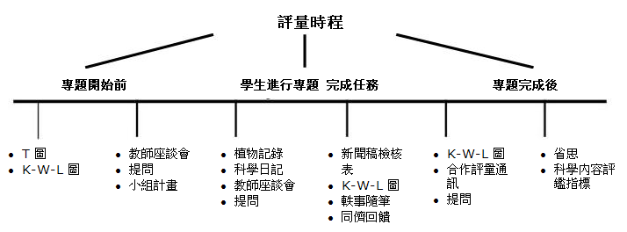

評量方式 | 評量過程與目的
T 圖 | 學生繪製 T 圖進行比較和對照，以區分事實與虛構，利用得到的資訊得到先備知識，衡量學生是否準備好進行植物研究。T 圖要張貼起來，供學生不斷回想什麼是事實、什麼是虛構。
K-W-L 圖（已知-想知-學到 圖） | 學生設計供班級和個人使用的植物 K-W-L 圖，利用 K-W-L 圖啟動先備知識，進行腦力激盪，思考研究問題，並省思學習的內容。單元開始時，利用 K-W-L 圖評估學生準備的狀況與興趣，然後在單元進行中供學生查看、省思，促進對學習的後設認知。
提問 | 利用提問策略，掌握學生的學習進度，探究學生的理解程度，並促進學生的高層次思考。在小組和個人的工作時間以及討論時，來回巡視。在專題過程中，教師也可回到課程引導問題，以分析學生的理解程度。
小組計畫 | 學生以小組為單位，綜合他們新學的東西，著手計畫讓豆子長到最高所需要的陽光、土壤和水分等條件。教師審視計畫，評量對植物生長的科學理解，並提供回饋、澄清誤解，或者在必要時增上課程。學生在調查結束時檢閱並討論計畫。
座談會 | 排定時間與學生個別座談會，評量學生的科學理解和寫作進展，並可提供回饋，澄清誤解，在必要時增上課程。事先設計的問題及相關記錄，可用於專題評量。
隨堂記錄 | 這是種非正式的評量方式，記錄所觀察到的東西、與個別學生及小組的互動、座談會內容等，作為最後評量的參考。
植物記錄 | 這個記錄是為了讓學生記載植物每日生長、溫度和成長變化圖表而設計的。在座談會中使用植物記錄監控資料蒐集狀況，提示問題。在單元結束時檢閱這份記錄。
科學日記 | 學生在科學日記中發表他們對植物生長的觀察意見。在單元進行的一些關鍵時間點，學生將在教師提示問題的引導下，完成特定的觀察和省思。在座談會時檢閱日記，以提供回饋、澄清誤解，在必要時增上課程，同時在單元結束時重新審閱日記，評量學生的科學理解。
新聞稿 檢核表 | 學生在製作新聞稿 的過程中，可以利用檢核表來自我評量。
合作評量通訊 | 學生評量小組的工作情況，評量小組進度和最後製成刊物的品質。
同儕回饋 | 學生檢閱彼此的作文，給予建設性的回饋。用這種方式監控小組進度。
省思 | 學生分析各組的豆子生長狀況，得出最適宜豆子生長的條件。用於評量對科學概念和過程的理解。
科學內容評鑑指標 | 利用科學日記、植物記錄、小組計畫、省思、觀察筆記和新聞稿來評量科學概念和進展過程時 ，使用本評鑑指標作為指導。本評鑑指標允許學生自我評量進度，也用於執行最後的評量。

